2011-2012德州仪器C2000及MCU创新设计大赛
项目报告

题 目： 简易电子元件测试仪
学校： 大连理工大学
指导教师： 孙鹏
组别： 专业组
应用类别： 仪器仪表类
平台： Cortex-M3
参赛队成员名单（含每人的邮箱地址，用于建立人才库）：
刘进晨: chinatianma@gmail.com
孙骁: sunxiao。gin@gmail.com

视频文件观看地址：
未拍摄

邮寄地址和收件人联系方式
大连理工大学, 西山生活区, 一舍534室, 刘进晨, 116024

题 目： 简易电子元件测试仪

摘要
通过初期识别RLC元件或者三极管三端器件之后，通过振荡电路将电阻, 电感, 电容值转化为频率值，通过微处理器lm3s811精确测量频率值, 从而实现电阻, 电感, 电容的精确测量。通过电阻和A/D测量三极管的极性和特征参数。

Abstract

RLC components or transistor is identified first. Then through the oscillation circuit turn resistance's, inductance's, capacitance's value into a frequency value by the microprocessor LM3S811 accurately. The transistor is measured by the A/D that can get its parameters.

引言
在进行电子设计的时候, 经常遇到以下问题:
$ 总有一些零散的电阻, 扔了可惜, 用万用表测要不停地转换量程, 很不方便。
$ 拿到一个电容, 不确定是不是好的, 一般万用表又没有电容档。
$ 做DCDC等需要电感的设计时, 拿到一个电感, 却不知道其参数。
$ 拿到一个三极管, 却忘了是NPN, 还是PNP。

所以, 决定设计一个操作简单的电子测试仪, 使用时无需转换量程即可测量电阻， 电感, 电容和识别三极管并且它们都使用同一个接口。

系统方案
RLC的设计方案：
通过TI的LM3S811芯片实现了对频率的精确测量, 测量范围为1Hz到12。5MHz, 小于1Hz的频率理论可实现, 但是低频倾向于测脉宽, 所以此处为实现; 12.5MHz为lm3s811的极限, 无法再高(50%占空比)。
1HZ到10kHz, 精确度小于1Hz。 10kHz以上精确度小于万分之一。 实际为一个16位定时器, 所以精确度是1 / 65535 * 100%。
然后通过振荡电路将电阻, 电感, 电容值转化为频率信号, 即可实现精确测量。
测量频率时, 用到芯片两个定时器。一个设置为32位的周期循环模式（32-Bit Periodic Timer Mode）， 用于设定采样周期。 一个设置为16位的输入边沿采样技术模式（16-Bit Input Edge Count Mode）， 用于对频率信号进行采样。

系统硬件设计
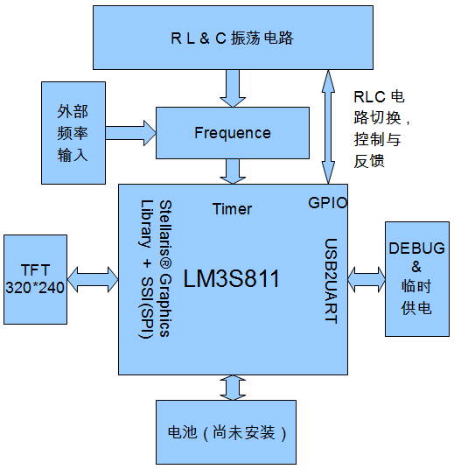
Fig3.1 系统框图

硬件设计的关键是用电阻, 电感, 电容设计振荡电路。 LC, RC的振荡电路的方案很多, 所以选取时选取的是设计简单, 计算方便的电路, 振荡效果好的电路。

RC振荡一般有555定时器振荡, 非门振荡, 运放振荡。 经过比较这里选用非门振荡测试（可选用TI ：74LVC2G132 - 3.3V）。

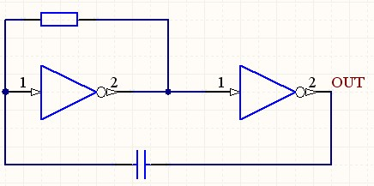
Fig3.2 RC振荡电路

在Fig3.2中,
Frequence = ln4 * R * C

注：LC振荡由于现阶段测试精度不够，电路设计还在改进中，因此在此空下。

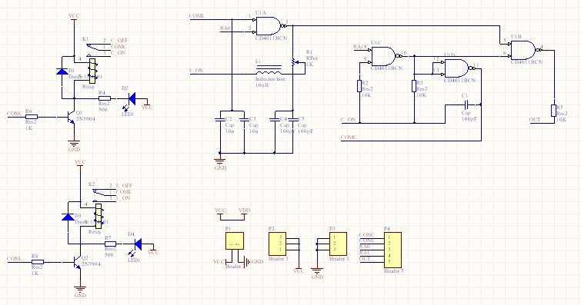
Fig3.3 LC&RC模块预览

上图是振荡电路预计制板电路，其中同时测量通过继电器的切换实现。非门用与非门实现。

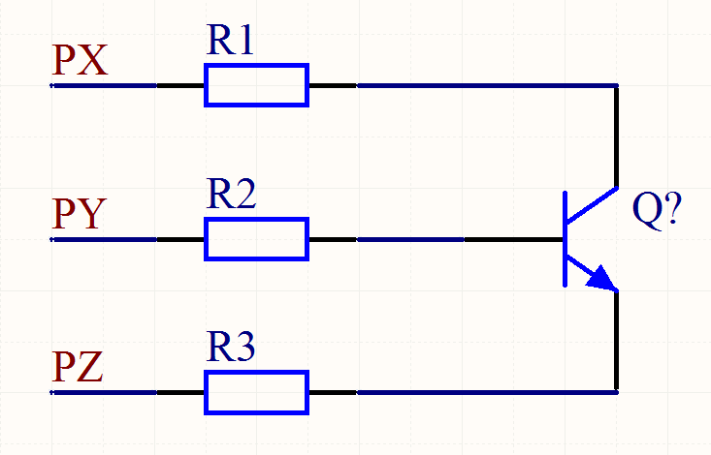
Fig3.4 三极管三端器件

如上图所示，例如检测NPN三级管，在PX、PY、PZ端分别施加不同的电压，如果R1、R2、R3只要有一端有电压，则说明管子导通，此时状态为1，否则为零，当PX，PY，PZ三端位置改变，则相应状态字也会改变，但状态字中1和0的数量不变，可以根据不同引脚所加电压不同，绘制状态字的真值表，在程序中可以编写算法得到状态字，查表得到器件和引脚信息，然后送到显示电路显示，判断好器件类型后，相应的参数也可以测出，所以本作品的关键是判断器件型号，下图为NPN三极管的状态字真值表：

设置 | X | 1 | 0 | Z | Z | 1 | 0 | 状态字
 | Y | 0 | 1 | 1 | 0 | Z | Z
 | Z | Z | Z | 0 | 1 | 0 | 1
NPN | X/Z | X | √ | √ | X | X | X | 0x18
 | Y
 | Z/X
 | Z/Y | √ | X | X | X | √ | X | 0x22
 | X
 | Y/Z
 | X/Y | X | X | X | √ | X | √ | 0x05
 | Z
 | Y/X
Table3.1 NPN真值表

系统软件设计
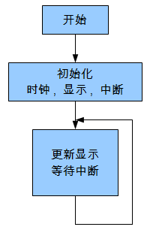
Fig4.1 整体流程

由于频率的测量范围很宽(1Hz~12.5MHz), 所以必须根据测量到的频率值实时改变采样周期.

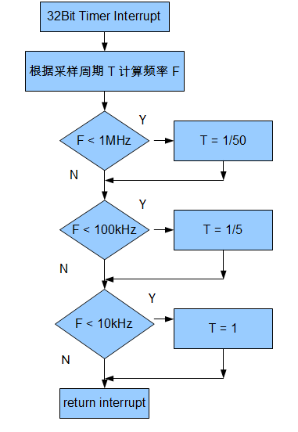
Fig4.2 32位定时器中断

同理, 16位定时器中也有处理采样过慢的中断, 不再赘述.

系统创新
通过处理器使万用表的测量简单化。不再需要切换档位，不再需要适当放置元件位置。其中会同时得到元件的R，L，C值（如果是RLC元件）。会在一定程度上判断出R，L，C。并且电路简单，使用容易，配合上M3的低功耗特性能发展成为简易方便的测试仪器。

评测与结论
组别  参数 | 频率 | 原值 | 测试值
电容1 | 18HZ | 0.47u | 0.4744u
电容2 | 688HZ | 0.01u | 0.012033u
电容3 | 70HZ | 0.1u | 0.11455u
Table6.1电容测试参数

组别  参数 | 频率 | 原值 | 测试值
电阻1 | 124HZ | 12k | 12k
电阻2 | 18HZ | 82k | 82.7k
电阻3 | 2HZ | 300k | 298k

Table6.2电阻测试参数

组别  参数 | 发生器频率 | 示波器测试 | M3显示测试值
频率1 | 1HZ | <10HZ | 1HZ
频率2 | 10HZ | 10HZ | 10HZ
频率3 | 100HZ | 100HZ | 100HZ
频率4 | 1KHZ | 1KHZ | 1KHZ
频率5 | 10KHZ | 10KHZ | 10KHZ
频率6 | 100KHZ | 100KHZ | 100KHZ
频率7 | 1MHZ | 1MHZ | 1MHZ
频率8 | 10MHZ | 10.02MHZ | 9.9994MHZ
频率9 | 12.5MHZ | 12.69MHZ | 12.499MHZ

Table6.3 频率测试参数

结论：
通过参数可知，频率的测量相当精准，其中存在误差主要存在于震荡电路。一部分取决于震荡元件的精准性，因此如果能集成板并且使用高精度元件，可以提高其精度。

附录
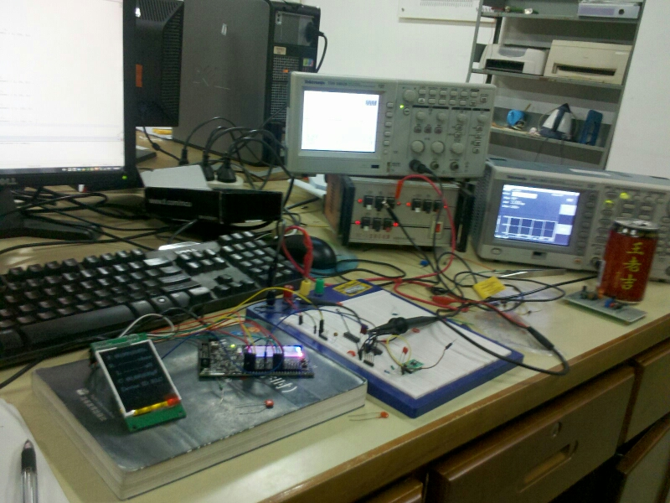
测试使用。

